**Desain Factory Aplikasi Tilang Kendaraan**



Disusun Oleh:

Daniel Harliano Sitorus 672018275

Yohan’s Banjarnahor 672018356

Gadtrianus Banangi Tandondo 672018267

**PEMROGRAMAN LANJUT B**

**S1 TEKNIK INFORMATIKA**

**FAKULTAS TEKNOLOGI INFORMASI**

**UNIVERSITAS KRISTEN SATYA WACANA**

**SALATIGA**

**2020**

1. **Desain Pattern Factory**

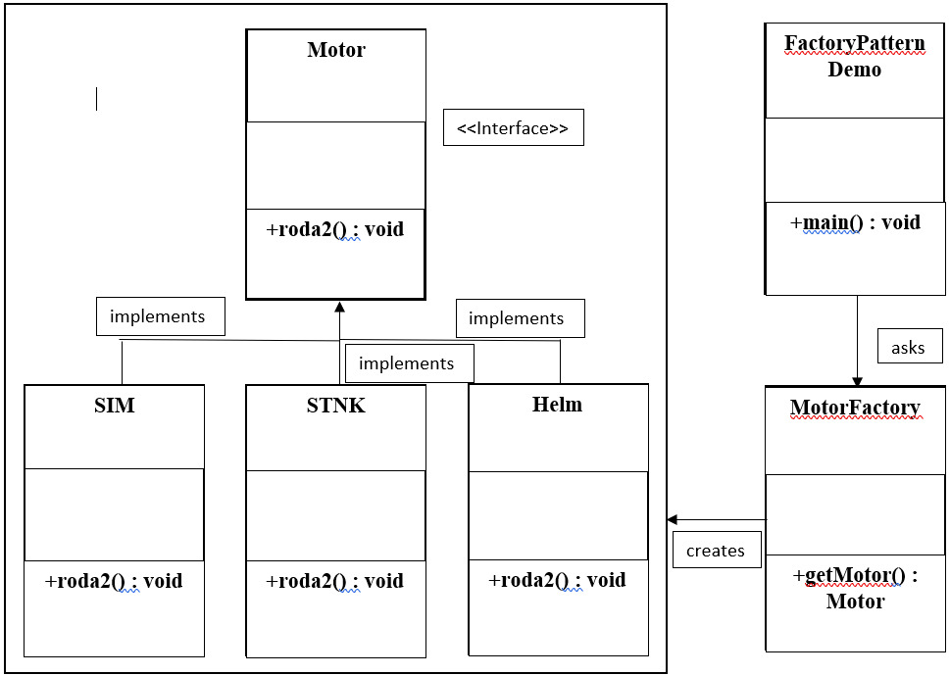

1. **Desain Abstrack Factory**

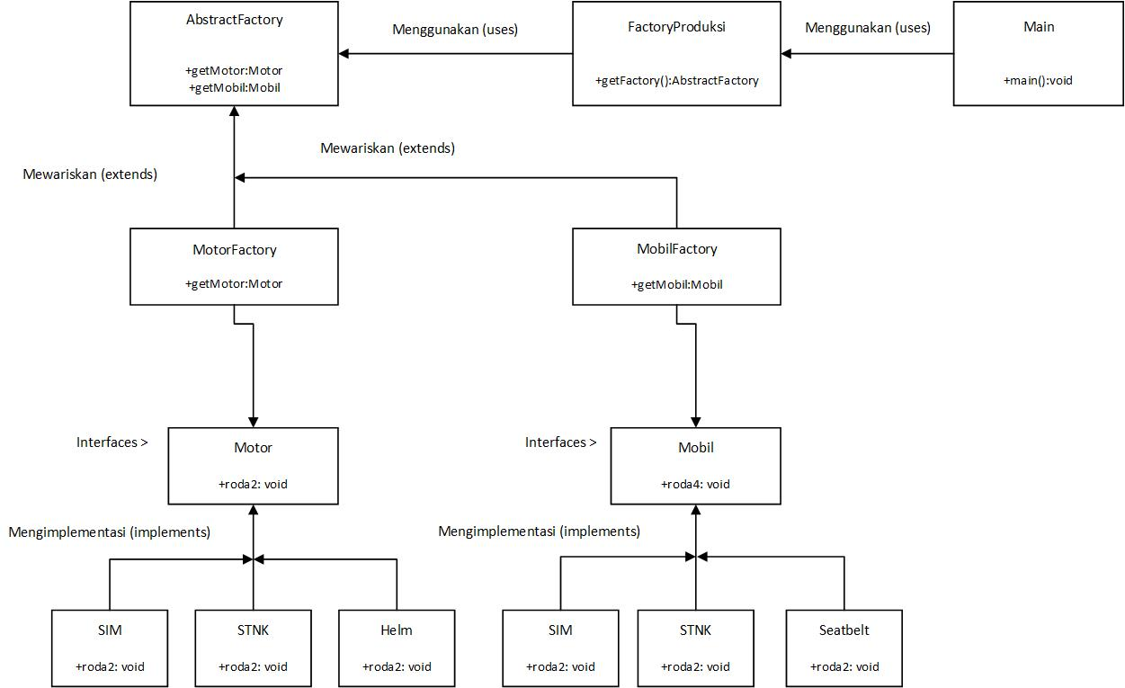

Ide aplikasi ini dibuat untuk mempermudah polisi dalam mengecek daftar penilangan yang sudah terjadi baik dari kendaraan roda 2(motor) dan roda 4(mobil). Ada 3 jenis penilangan untuk motor maupun mobil, motor(penilangan SIM, STNK, Helm), dan mobil(penilangan SIM, STNK, SeatBelt). Maka output dari setiap jenis penilangan akan berupa nama orang yang bersangkutan serta plat kendaraan.